实验：Linux的安装

一、实验目的
（1）熟悉Linux的安装方法，能够使用Linux系统光盘进行系统安装。

二、实验环境
Linux系统安装光盘、局域网网络环境。
实验用的计算机要求分配给Linux内存：1G或更高。

三、实验内容
本实验中，在vmware虚拟机里安装Linux。
（一）vmware的安装
机房中已安装vmware，此步骤实验中不需要做。
（二）设置虚拟机参数
- 新建虚拟机，重要参数说明如下：
网络使用“NAT”；
硬盘空间推荐20G或者更多。
- 修改参数
内存设置为1024M（或者更高），建议不要超过本机内存的1/2；
挂载Linux系统光盘镜像。iso镜像文件在C:\VMWare\iso_CentOS目录下，其中CentOS-6.9-x86_64-bin-DVD1.iso为第一张安装光盘。如果选择了安装OpenOffice，则中途还需要插入第二张光盘。CentOS-6.9-x86_64-minimal.iso为最小化安装光盘，装完后具备基本字符界面shell，其他组件可以联网使用yum来安装。
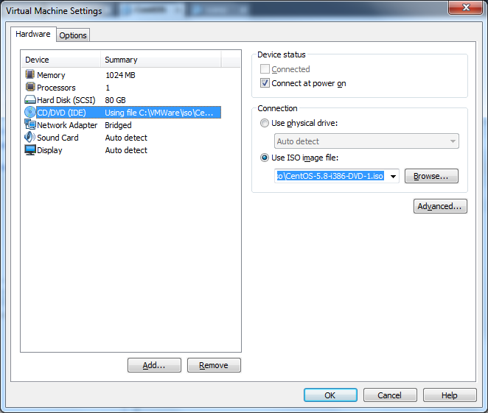
（三）安装Linux
提示：鼠标、键盘要从虚拟机里切换出来，可以按Ctrl＋Alt键。

注：本次实验不交实验报告。

